**TRƯỜNG THCS TÙNG THIỆN VƯƠNG**

**NỘI DUNG HỌC TRỰC TUYẾN - Tuần 33: Từ 09/05 đến 13/05/2022**

Bộ môn: Tin học 8

**LẬP TRÌNH SCRATCH**

1. **NỘI DUNG TÌM HIỂU BÀI:**

* Biết được ngôn ngữ lập trình lập trình Scratch được thực hiện bằng thao tác kéo thả.
* Biết được giao diện chương trình và nhận biết được 8 nhóm lệnh chính để lập trình.
* Biết được các thao tác biên tập các nhóm lệnh để lập trình.

**Hoạt động 1: GIỚI THIỆU NGÔN NGỮ LẬP TRÌNH SCRATCH.**

1. **Mục đích:**

* Giúp học sinh biết và hiểu về phần mềm Scratch 3.0, các thành phần của giao diện và các khối chức năng từng phần.

1. **Nội dung:**

* GV giới thiệu phần mềm thông qua trình chiếu và thao tác mẫu trực tiếp để học sinh quan sát.
* GV yêu cầu học sinh khởi động chương trình để trải nghiệm và tìm hiểu bài tập nhỏ: *“Em hãy thực hiện các thao tác kéo thả, để làm thế nào cho nhân vật di chuyển quanh khu vực sân khấu”.*

1. **Dự kiến sản phẩm của học sinh:**

* Kết thúc hoạt động học sinh có thể làm cho nhân vật di chuyển quanh khu vực sân khấu.

1. **Các bước thực hiện/cách thức hoạt động:**

**Bước 1:** Giới thiệu ngôn ngữ Scratch.

* Trình chiếu giới thiệu về ngôn ngữ Scratch thông qua Net Supporrt, Tivi:

+ Scratch là một môi trường lập trình ứng dụng đặc biệt, trong đó việc “viết” lệnh sẽ được thực hiện bằng thao tác “kéo thả”.

+ Đầu ra của Scratch được hỗ trợ các công nghệ và ứng dụng mới nhất của CNTT – ICT *(Information & Communication Technologies)*, do vậy các ứng dụng của Scratch rất phong phú.

+ Scratch hoàn toàn miễn phí, là môi trường tốt để học sinh làm quen với tư duy máy tính, khoa học máy tính ngay từ lứa tuổi Tiểu học.

+ Giao diện phần mền.

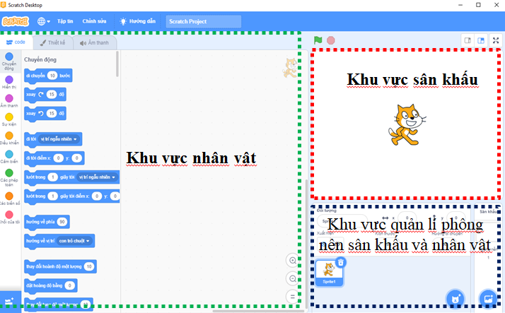 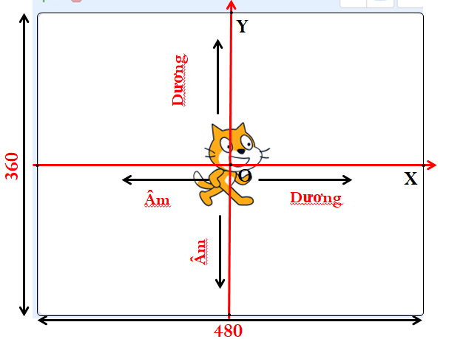

**Bước 2:** Học sinh thực hành.

* GV có thể chia lớp từ 6 đến 10 nhóm *(1 nhóm có thể từ 3 – 6 bạn).*
* Yêu cầu học sinh khởi động chương trình tìm hiểu các thao tác chèn nhân vật và các nhóm lệnh chức năng.
* Từ đó HS hiểu hơn về ngôn ngữ Scratch để thực hiện tìm hiểu bài tập nhỏ *“Em hãy thực hiện các thao tác kéo thả, để làm thế nào cho nhân vật di chuyển quanh khu vực sân khấu”.*

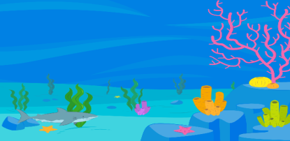

* Ngoài ý tưởng trên, nhóm còn có cách giải quyết nào khác ưu việt hơn không?

**Bước 3:** Học sinh trình bày kết quả thực hiện được.

* Yêu cầu đại diện nhóm trình bày kết quả sản phẩm vừa tạo được, nhóm đã sử dụng những lệnh nào để lập trình cho nhân vật. Ý tưởng khác ưu việt hơn.
* Ngoài ý tưởng trên, nhóm còn có cách giải quyết nào khác ưu việt hơn không?

1. **Tiêu chí đánh giá của hoạt động.**

|  |  |  |
| --- | --- | --- |
| **Tiêu chí** | **Điểm tối đa** | **Điểm đạt được** |
| Thực hiện được việc chèn nhân vật | 2 |  |
| Thực hiện được việc kéo thả các nhóm lệnh để nhân vật di chuyển theo yêu cầu | 3 |  |
| Nêu được ý tưởng ưu việt và sáng tạo hơn | 5 |  |

**CÂU HỎI CỦNG CỐ**

Em gọi các nhân vật trong Scratch là gì?

1. Sprite
2. Script
3. Scratch
4. Sprite Scripts

Câu 2: Lệnh nào làm cho nhân vật di chuyển?

1. Walk
2. Run
3. Move
4. GO!

Câu 3: Màu nào chỉ nhóm lệnh Chuyển động?

1. Cam
2. Xanh lá
3. Xanh dương
4. Đỏ

Câu 4: Màu nào dùng để chỉ nhóm lệnh Điều khiển?

1. Cam
2. Xanh lá
3. Xanh dương
4. Đỏ

Câu 5: Nhóm lệnh nào tạo biến để lưu dữ liệu

1. 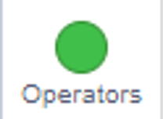
2. 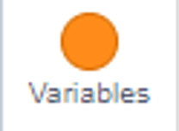
3. 
4. 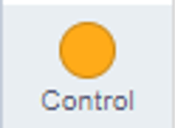

**DẶN DÒ:**

* + Các em tham gia học và làm bài tập đăng trên trang **K12Online**.
  + HS đăng nhập vào **K12online** để tham gia học và làm bài tập củng cố
  + Xem trước bài tiếp theo.